Содержание
1. ПОСТАНОВКА ЗАДАЧИ 3
1.1 ЗАДАЧА КУРСОВОЙ РАБОТЫ 3
1.2 ТИП ХРАНИМОЙ ИНФОРМАЦИИ И ЗАДАНИЕ 3
2. ОПИСАНИЕ СТРУКТУР ДАННЫХ 4
3. ОПИСАНИЕ ПРОГРАММЫ И СОЗДАННЫХ ФУНКЦИЙ 4
4. ОПИСАНИЕ ПОЛЬЗОВАТЕЛЬСКОГО ИНТЕРФЕЙСА 6
5. РЕЗУЛЬТАТЫ ТЕСТИРОВАНИЯ ПРОГРАММЫ 7
ЗАКЛЮЧЕНИЕ 22
СПИСОК ЛИТЕРАТУРЫ 23
ПРИЛОЖЕНИЕ 1 25
ПРИЛОЖЕНИЕ 2 35
ПРИЛОЖЕНИЕ 3 38
ПРИЛОЖЕНИЕ 4 43

1. Постановка задачи

1.1 Задача курсовой работы

Задачей курсовой работы является разработка программы для программы “Книгопоиск” с использованием заданных структур данных, которая позволяет вводить информацию, хранить её в базе данных SQL, осуществлять поиск, редактирование, добавление и удаление данных.

1.2 Тип хранимой информации и задание

Данные о рейсе хранятся в структуре Book, содержащей следующие поля:
- номер каждой книги в базе данных;
- название книг;
- автор;
- год выпуска;
- жанр.
Задание на поиск: найти книги по запросу пользователя и дать ему возможность добавлять, удалять и редактировать книги в базе данных с помощью интерфейса в виде cmd.

2. Описание структур данных

Данные о книгах хранятся в структуре Book
struct Book {
int id; //Номер книги в базе данных
std::string title; //Название книги
std::string author; //Автор
std::string year; //Год выпуска
std::string genre; //Жанр
};

Для хранения данных используется SQL база данных. Данные хранятся в таблицах с соответствующей структурой. В процессе выполнения программы данные из базы данных извлекаются и обрабатываются. Номера книг уникальны и используются для идентификации записей. Информация о допустимых типах книг хранится в отдельной таблице или таблицах в базе данных.

3. Описание программы и созданных функций

Программа реализована на языке С++ в виде консольного приложения. В главной функции main() реализовано меню пользователя, в котором каждому действию соответствует определенная цифра. Реализованы следующие функции для работы с данными: проверка на вводимое время, поиск по названию, поиск по автору, поиск по жанру, добавление, редактирование, удаление книги, вывод всех книг из базы данных, проверка действительного времени.

Поиск по названию
Функция выполняет поиск книги по названию. При вводе данных выполняется проверка есть ли данная книга с таким названием в базе данных. Если введены некорректные данные, пользователю выводит сообщение о том, что такой книги в базе данных нет.

Поиск по автору
Функция выполняет поиск книги по автору. При вводе данных выполняется проверка есть ли данная книга с таким автором в базе данных. Если введены некорректные данные, пользователю выводит сообщение о том, что такой книги с данным автором нет в базе данных.

Поиск по жанру
Функция выполняет поиск книги по жанру. При вводе данных выполняется проверка есть ли данная книга с таким жанром в базе данных. Если введены некорректные данные, пользователю выводит сообщение о том, что таких книг с данным жанром нет в базе данных.

Добавление книги
Функция выполняет добавление книги в базу данных. При вводе названия книги выполняется проверка, есть ли такая книга с таким же названием в базе данных, если есть, то выводит сообщение пользователю о том что такая книга уже есть и нужно ввести повторно. При добавлении так же пользователь вводит автора книги, жанр и год выпуска. При вводе года выпуска выполняется проверка, если это некорректное время то просит ввести заново по формату xx.xx.xxxx.

Редактирование книги
Функция редактирования книги даёт пользователю редактировать название книги, автора, жанр или год выпуска. Внутри этой функции так же даётся выбор, редактировать полностью книгу или только какую-то часть этой книги.

Удаление книги
Функция удаления книги даёт пользователю удалить книгу по названию. Если пользователь вводит книгу, которой нет в базе данных, то пользователю выводит сообщение о том, что такой книги для удаления из базы данных нету.

Вывод всех книг
Функция вывода всех книг из базы данных даёт пользователю увидеть все книги внутри базы данных. Эта функция выводит все книги с их названиями, авторами, годом выпуска и жанром в cmd.

Проверка действительного времени
Функция проверка действительного времени проверяет вводимый год выпуска для книги. Она сопоставляет вводимое время пользователя с текущим временем, что оно не может превышать его и реальность месяца, дня и года по формату xx.xx.xxxx.

4. Описание пользовательского интерфейса

При запуске программы на экран выводится консольное приложение с меню пользователя. При нажатии на клавиатуре на определенную цифру выполняется соответствующая функция.

1. Поиск книги по названию
2. Поиск книги по автору
3. Поиск книги по жанру
4. Добавить книгу
5. Редактировать книгу
6. Удалить книгу
7. Вывести все книги из базы данных
0. Выйти

5. Результаты тестирования программы

Тестирование выполняется для программы целиком, показывает корректное взаимодействие всех функций системы.
Приводится набор тестов (ручное тестирование), на которых была проверена работа спроектированной программы.
В отчете результаты тестирования приводятся в виде скриншотов.

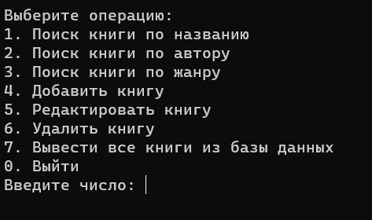
Рисунок 1 – Интерфейс пользователя

С запуском программы мы попадаем в интерфейс пользователя, где у нас приводится пользователю выбор из 8 пунктов.

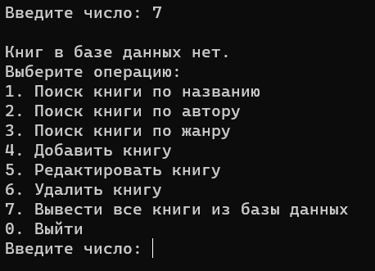
Рисунок 2 – Выбор вывода всех книг с отрицательным результатом

Выбрав пункт 7, пользователь видит, что книг в базе данных нет, значит добавим их.

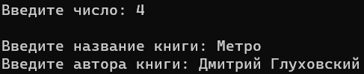
Рисунок 3 – Ввод названия и автора книги

Выбрав пункт 4, мы попадает в меню добавления книги, где сначала пишем название книги, затем автора, год и жанр.

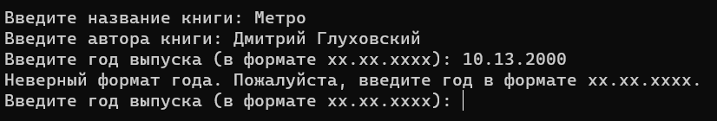
Рисунок 4 – Проверка на валидность времени

При вводе некорректной даты пользователю выводит сообщение о том, что формат года неверный и просит ввести заново.

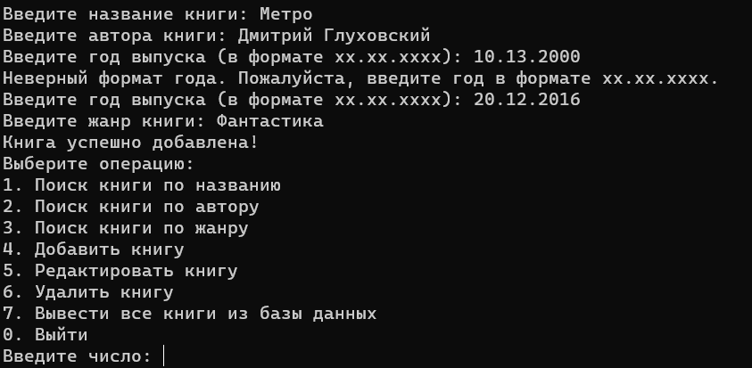
Рисунок 5 – Ввод года выпуска, жанра и вывод обратно в меню

При правильном добавлении книги пользователю высвечивается сообщение о том, что книга успешно добавлена и возвращает его в исходное меню.
Добавим ещё одну книгу для остальных примеров.

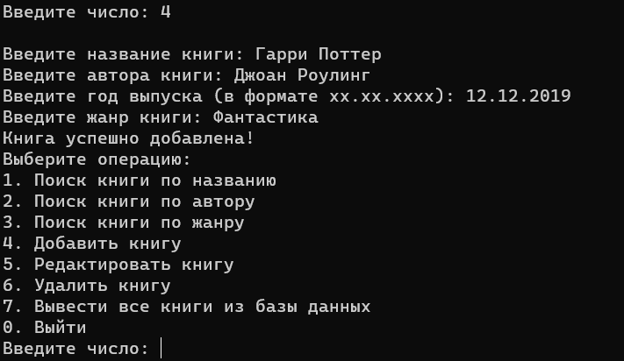
Рисунок 6 – Добавление ещё одной книги

Добавим ещё одну книгу что бы их было 3 штуки в нашей базе данных.

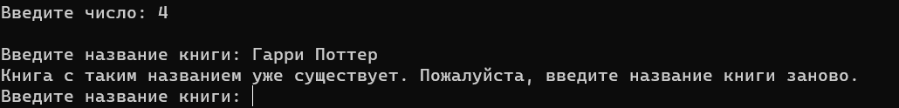
Рисунок 7 – Проверка при добавлении названия книги

При добавлении книги с таким же названием которые есть в базе данных, пользователю высветится сообщение о том, что такая книга уже существует и попросит ввести другое название.

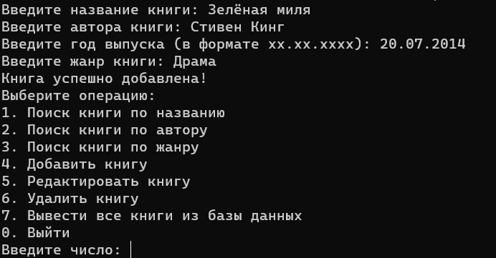
Рисунок 8 – Добавление третьей книги

Мы добавили 3 книги в базу данных и теперь выберем пункт 7, для отображения всех книг.

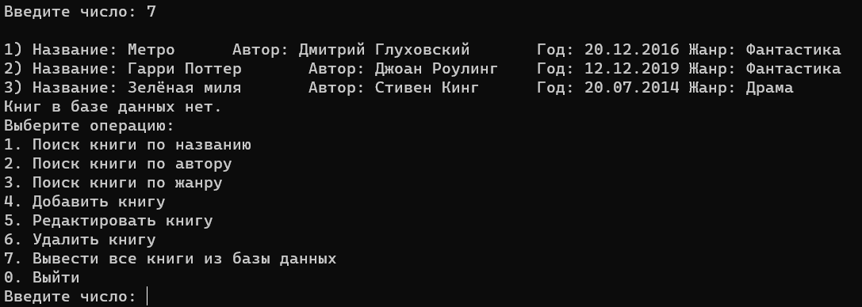
Рисунок 9 – Отображение всех книг в базе данных

Выбрав пункт 7, мы вывели все книги из базы данных пользователю на экран.

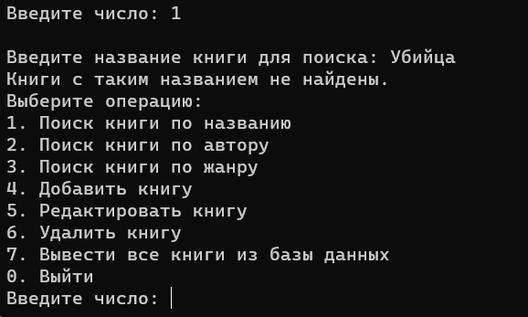
Рисунок 10 – Поиски книги по названию которой нет в базе данных

Сделав поиск по названию, мы вписали название книги, которой нет в базе данных, и программа вывела нам сообщение о том, что такой книги нет.

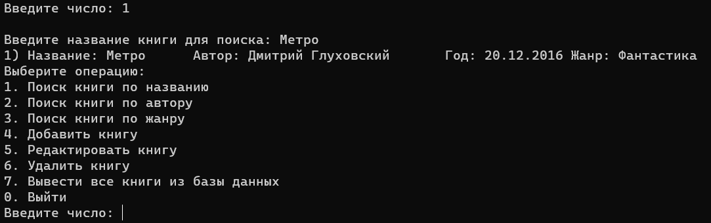
Рисунок 11 – Поиск книги по названию которая есть в базе данных

Снова сделав поиск по названию, но вписав название книги, которая есть в базе данных нам выводит эту книгу, с автором, годом выпуска и жанром.

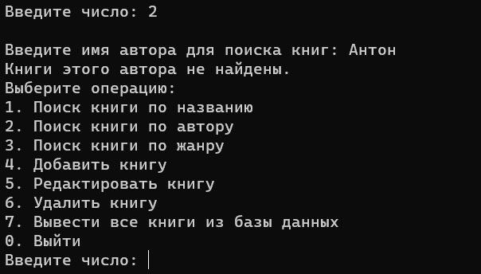
Рисунок 12 – Поиск по автору которая нет в базе данных

Выбрав пункт меню 2, нас просит ввести имя автора книги, введя автора, которого нет в базе данных для какой-либо из книг, пользователю выводит сообщение о том, что книги данного автора не найдены.

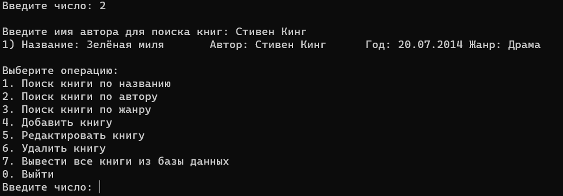
Рисунок 13 – Поиск по автору, книги которого есть в базе данных

Снова сделав поиск по автору, но книги которого есть в базе данных, нам отображает его книги их год выпуска и жанры.

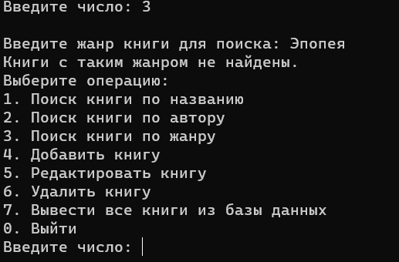
Рисунок 14 – Поиск по жанру, но таких книг нет

Выбрав пункт меню 3 нас просит ввести жанр книги, введя жанр, которого нету в базе данных, пользователю выводит сообщение о том, что книг с таким жанром нет.

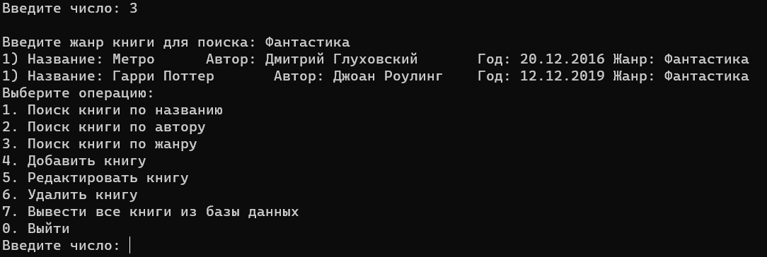
Рисунок 15 – Поиск по жанру и такие книги есть

Сделав поиск книг по жанру которые есть в базе данных, пользователю выводит несколько книг, т. к. мы добавляли 2 книги с жанром Фантастика.

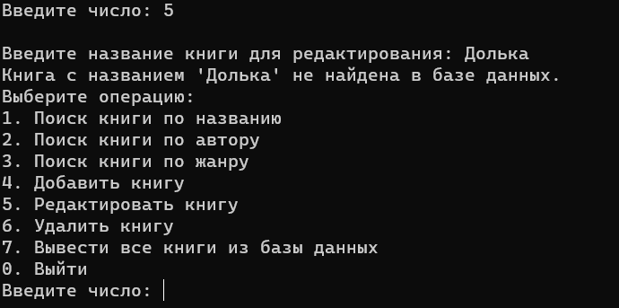
Рисунок 16 – Редактирование книги, но названия в базе данных нет

Выбираем пункт меню 5 и пользователя спрашивает название книги, которую он хочет редактировать. Вписав название, которого нету в базе данных пользователю, выводит сообщение о том, что такой книги для редактирования нет.

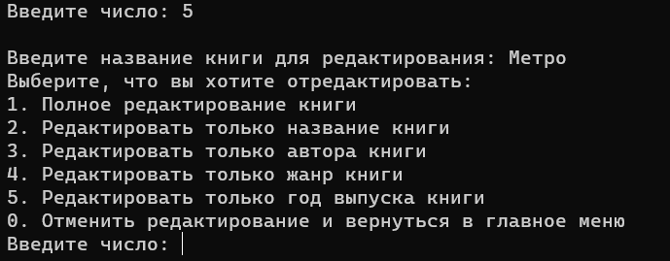
Рисунок 17 – Редактирование книги, которая есть в базе данных

Вписав правильное название книги, пользователя перекидывает в пункт меню редактирования, где он может что-то отдельно редактировать, либо полностью отредактировать книгу. Сначала выбери отдельны редактирвоания.
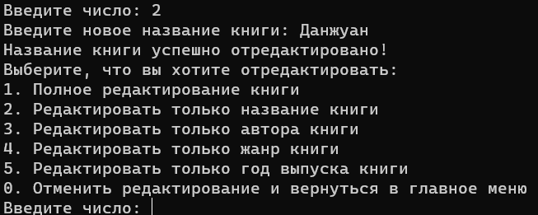
Рисунок 18 – Редактирование названия книги

Мы успешно отредактировали название книги, о чем и сообщается пользователю.

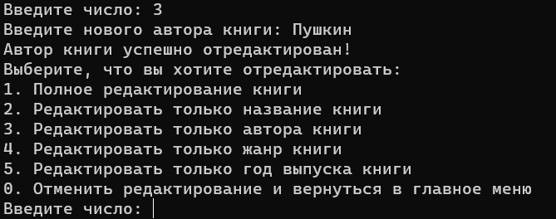
Рисунок 19 – Редактирование автора книги

Выбрав пункт меню 3, нас просят вписать нового автора книги, сделав это нам пишет, что мы успешно отредактировали автора книги.

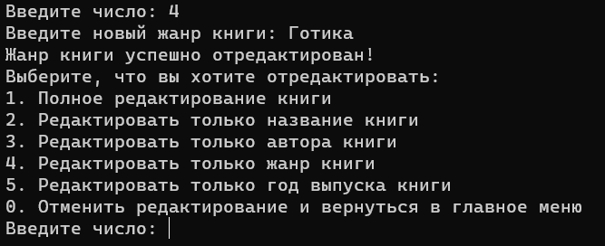
Рисунок 20 – Редактирование жанра книги

Выбрав пункт 4 мы отредактировали жанр книги о чем нам пишет программа.

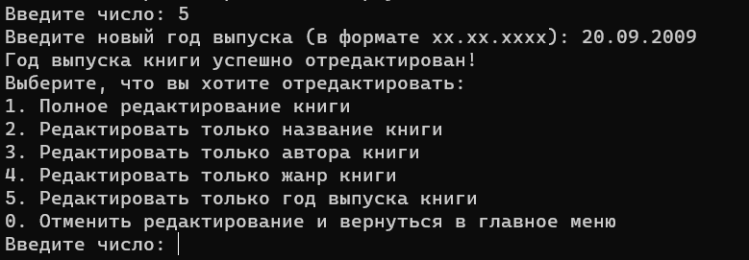
Рисунок 21 – Редактирование года выпуска книги

Здесь мы отредактировали год выпуска книги и после этого нам выводится сообщение о том, что мы успешно это сделали.

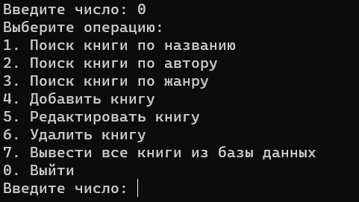
Рисунок 22 – Отмена редактирования

Выбрав пункт 0 мы вернулись в главное меню что бы посмотреть изменения.

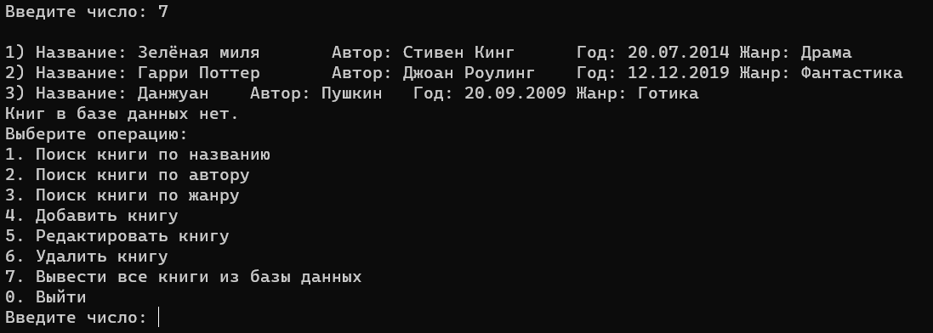
Рисунок 23 – Отредактированная книга

Вот наша отредактированная книга, вернемся в меню редактирования выберем пункт полного редактирования.

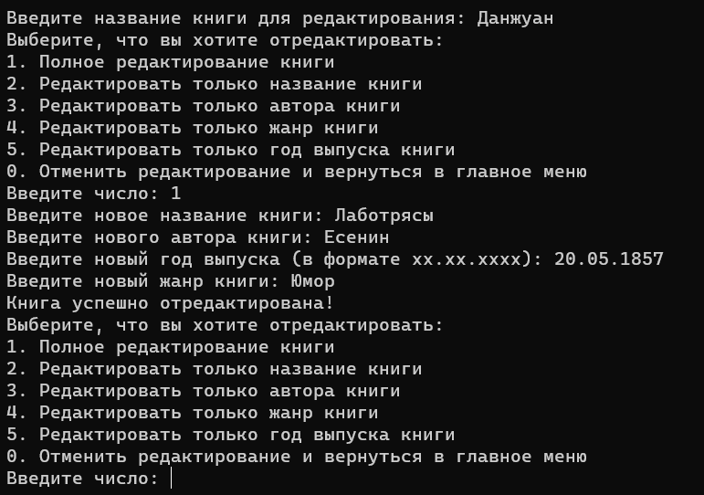
Рисунок 24 – Полное редактирование книги

Здесь мы полностью отредактировали книгу. Вернемся в главное меню и высветим её.

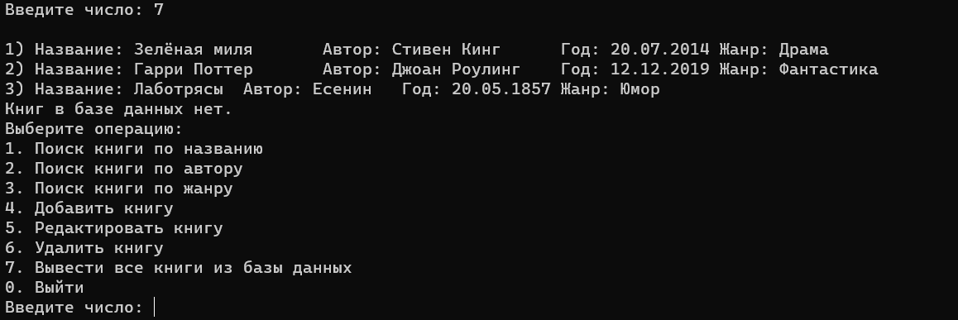
Рисунок 25 – Книга после полного редактирования

На этом рисунке показана книга после полного редактирования. Попробуем последний пункт меню, удаление книги.

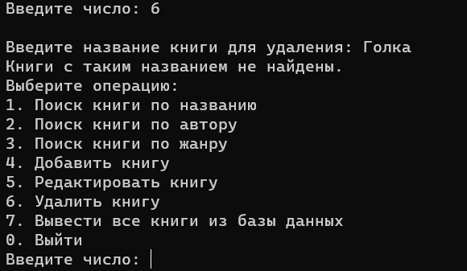
Рисунок 26 – Удаление книги из базы данных, но такой книги нет

Выбрав пункт удаление книги, и вписав книгу которой нету в базе данных пользователю высвечивается сообщение о том, что такой книги нет для удаления.

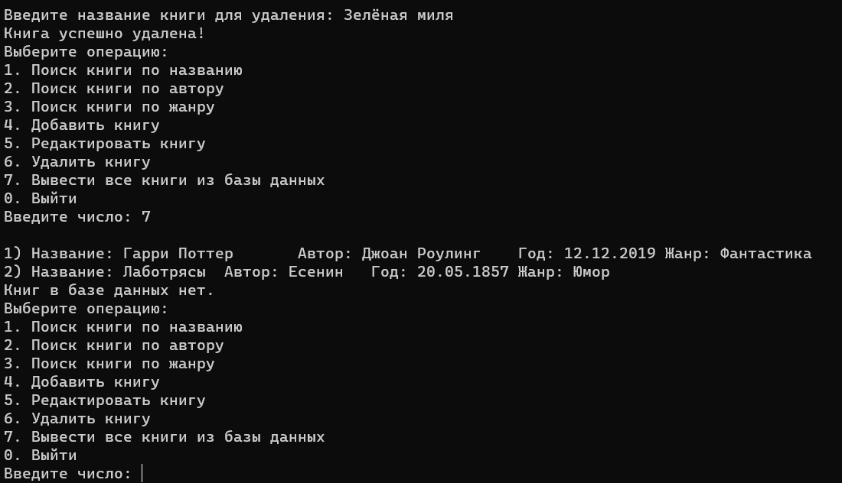
Рисунок 27 – Удаление книги, которая есть в базе данных

Удалив книгу, мы видим, что книга успешно удалена и при выводе всех книг её нету.

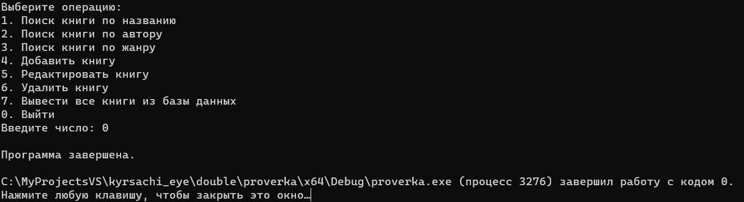
Рисунок 28 – Завершение программы

При выборе пункта 0 пользователь завершает программу.

Заключение
Приведенное приложение представляет собой консольное приложение для управления базой данных книг. Он использует библиотеку SQLite3 для создания и управления базой данных. В приложении реализованы следующие функции:
- Добавление новых книг в базу данных, с проверкой на уникальность названия книги.
- Редактирование информации о книге, включая изменение названия, автора, года выпуска и жанра.
- Удаление книги из базы данных по названию.
- Поиск книг по названию, автору и жанру.
- Вывод всех книг из базы данных.
Приложение также обеспечивает проверку на правильность формата года выпуска и корректный ввод данных пользователем.
Этот код может быть полезен для создания простой библиотечной системы или другой системы управления данными. Он демонстрирует применение SQLite для хранения и манипулирования данными, а также использование структур данных и функций для взаимодействия с базой данных.

Список использованных источников

1. SQLite3 документация — официальная документация SQLite3 для работы с базами данных, URL: https://www.sqlite.org/docs.html (дата обращения 04.10.2022).
2. Документация по стандартной библиотеке C++ — ресурс для изучения стандартной библиотеки C++, URL: https://en.cppreference.com/w/ (дата обращения 04.10.2022).
3. CPlusPlus.com — сайт для получения информации о C++ и его библиотеках, URL: https://www.cplusplus.com/ (дата обращения 04.10.2022).
4. Статья на википедии о регулярных выражениях — информация о работе с регулярными выражениями в C++, URL: https://ru.wikipedia.org/wiki/%D0%A0%D0%B5%D0%B3%D1%83%D0%BB%D1%8F%D1%80%D0%BD%D1%8B%D0%B5_%D0%B2%D1%8B%D1%80%D0%B0%D0%B6%D0%B5%D0%BD%D0%B8%D1%8F (дата обращения 04.10.2022).
5. Microsoft Docs — документация по функции GetLocalTime из Windows API, URL: https://docs.microsoft.com/enus/windows/win32/api/sysinfoapi/nf-sysinfoapi-getlocaltime (дата обращения 04.10.2022).
6. Статья на сайте CPlusPlus.com о работе с SQLite в C++, URL: https://www.cplusplus.com/forum/windows/272553/ (дата обращения 04.10.2022).
7. Статья на сайте dev.to о работе с SQLite и C++, URL: https://dev.to/telmo/how-to-use-sqlite-3-with-c-2am2 (дата обращения 04.10.2022).
8. Статья на сайте Stack Overflow о подготовке и выполнении SQL-запросов в C++ с использованием SQLite3, URL: https://stackoverflow.com/questions/24522639/how-to-prepare-and-execute-sql-queries-in-c-using-sqlite3 (дата обращения 04.10.2022).
9. Статья на сайте Cprogramming.com о работе с SQLite и C++, URL: https://www.cprogramming.com/tutorial/sqlite/intro.html (дата обращения 04.10.2022).
10. Статья на сайте Cpp.sh о работе с регулярными выражениями в C++, URL: http://cpp.sh/ (дата обращения 04.10.2022).

ПРИЛОЖЕНИЕ 1
Текст программы
#include <iostream>
#include <sqlite3.h>
#include <string>
#include <regex>
#include <ctime>
#include <windows.h>
#include <cctype>

// Определение глобальной переменной для хранения базы данных
sqlite3* db = nullptr;

struct Book {
int id;
std::string title;
std::string author;
std::string year;
std::string genre;
};

// Определение глобальной переменной для хранения текущего выбора
int choice = -1;

int executeSQL(const std::string& query, int (*callback)(void*, int, char**, char**), void* data = nullptr, char** errMsg = nullptr) {
return sqlite3_exec(db, query.c_str(), callback, data, errMsg);
}

int printCallback(void* data, int argc, char** argv, char** colNames) {
for (int i = 0; i < argc; i++) {
std::cout << colNames[i] << ": ";
if (argv[i]) {
std::cout << argv[i] << "\t";
}
else {
std::cout << "NULL\t";
}
}
std::cout << "\n";
return 0;
}

bool isValidYear(const std::string& year) {
// Проверка формата года с использованием регулярного выражения
std::regex yearPattern(R"(^\d{2}\.\d{2}\.\d{4}$)");
if (!std::regex_match(year, yearPattern)) {
return false;
}

// Получение текущей даты и времени
SYSTEMTIME sysTime;
GetLocalTime(&sysTime);

int currentYear = sysTime.wYear;

int bookYear = std::stoi(year.substr(6, 4));
int bookMonth = std::stoi(year.substr(3, 2));
int bookDay = std::stoi(year.substr(0, 2));

if (bookMonth < 1 || bookMonth > 12 || bookDay < 1 || bookDay > 31) {
return false;
}

if (bookYear > currentYear) {
return false;
}

return true;
}

void addBook() {
Book book;
std::cin.ignore();

// Проверка на совпадение названия книги
do {
std::cout << "Введите название книги: ";
std::getline(std::cin, book.title);

// Для проверки наличия книги с таким названием
std::string checkBookSQL = "SELECT COUNT(*) FROM books WHERE title = '" + book.title + "';";
char* errMsg = nullptr;
sqlite3_stmt* stmt;

int rc = sqlite3_prepare_v2(db, checkBookSQL.c_str(), -1, &stmt, nullptr);
if (rc != SQLITE_OK) {
std::cerr << "Ошибка подготовки SQL-запроса: " << sqlite3_errmsg(db) << std::endl;
return;
}

rc = sqlite3_step(stmt);
if (rc == SQLITE_ROW) {
int count = sqlite3_column_int(stmt, 0);
if (count > 0) {
std::cout << "Книга с таким названием уже существует. Пожалуйста, введите название книги заново.\n";
}
else {
break;
}
}

sqlite3_finalize(stmt);
} while (true);

// Ввод остальных данных о книге
std::cout << "Введите автора книги: ";
std::getline(std::cin, book.author);

do {
std::cout << "Введите год выпуска (в формате xx.xx.xxxx): ";
std::getline(std::cin, book.year);
if (!isValidYear(book.year)) {
std::cout << "Неверный формат года. Пожалуйста, введите год в формате xx.xx.xxxx.\n";
}
} while (!isValidYear(book.year));

std::cout << "Введите жанр книги: ";
std::getline(std::cin, book.genre);

std::string addBookSQL = "INSERT INTO books (title, author, year, genre) VALUES ('" +
book.title + "', '" + book.author + "', '" + book.year + "', '" + book.genre + "');";
char* errMsg = nullptr;
int rc = executeSQL(addBookSQL, 0, 0, &errMsg);

if (rc != SQLITE_OK) {
std::cerr << "Ошибка добавления книги: " << errMsg << std::endl;
sqlite3_free(errMsg);
}
else {
std::cout << "Книга успешно добавлена!\n";
}
}

void deleteBook() {
std::cin.ignore();
std::cout << "Введите название книги для удаления: ";
std::string bookTitle;
std::getline(std::cin, bookTitle);

std::string deleteBookSQL = "DELETE FROM books WHERE title = '" + bookTitle + "';";
char* errMsg = nullptr;
int rc = executeSQL(deleteBookSQL, 0, 0, &errMsg);

if (rc != SQLITE_OK) {
std::cerr << "Ошибка удаления книги: " << errMsg << std::endl;
sqlite3_free(errMsg);
}
else {
if (sqlite3_changes(db) == 0) {
std::cout << "Книги с таким названием не найдены.\n";
}
else {
std::cout << "Книга успешно удалена!\n";
}
}
}

void editBook() {
std::cin.ignore();
std::cout << "Введите название книги для редактирования: ";
std::string bookTitle;
std::getline(std::cin, bookTitle);

std::string selectBookSQL = "SELECT * FROM books WHERE title = '" + bookTitle + "';";
char* errMsg = nullptr;
sqlite3_stmt* stmt;

int rc = sqlite3_prepare_v2(db, selectBookSQL.c_str(), -1, &stmt, nullptr);

if (rc != SQLITE_OK) {
std::cerr << "Ошибка подготовки SQL-запроса: " << sqlite3_errmsg(db) << std::endl;
sqlite3_finalize(stmt);
return;
}

rc = sqlite3_step(stmt);

if (rc != SQLITE_ROW) {
std::cout << "Книга с названием '" << bookTitle << "' не найдена в базе данных." << std::endl;
sqlite3_finalize(stmt);
return;
}
else {
int editChoice;
do {
std::cout << "Выберите, что вы хотите отредактировать:\n"
<< "1. Полное редактирование книги\n"
<< "2. Редактировать только название книги\n"
<< "3. Редактировать только автора книги\n"
<< "4. Редактировать только жанр книги\n"
<< "5. Редактировать только год выпуска книги\n"
<< "0. Отменить редактирование и вернуться в главное меню\n"
<< "Введите число: ";
std::cin >> editChoice;
std::cin.ignore();

switch (editChoice) {
case 1:
{
Book book;
std::cout << "Введите новое название книги: ";
std::getline(std::cin, book.title);
std::cout << "Введите нового автора книги: ";
std::getline(std::cin, book.author);

do {
std::cout << "Введите новый год выпуска (в формате xx.xx.xxxx): ";
std::getline(std::cin, book.year);
if (!isValidYear(book.year)) {
std::cout << "Неверный формат года. Пожалуйста, введите год в формате xx.xx.xxxx.\n";
}
} while (!isValidYear(book.year));

std::cout << "Введите новый жанр книги: ";
std::getline(std::cin, book.genre);

std::string updateBookSQL = "UPDATE books SET title = '" + book.title + "', author = '" +
book.author + "', year = '" + book.year + "', genre = '" + book.genre + "' WHERE title = '" + bookTitle + "';";
char* errMsg = nullptr;
int rc = executeSQL(updateBookSQL, 0, 0, &errMsg);

if (rc != SQLITE_OK) {
std::cerr << "Ошибка редактирования книги: " << errMsg << std::endl;
sqlite3_free(errMsg);
}
else {
std::cout << "Книга успешно отредактирована!\n";
}
}
break;
case 2:
{
std::cout << "Введите новое название книги: ";
std::string newTitle;
std::getline(std::cin, newTitle);

std::string updateTitleSQL = "UPDATE books SET title = '" + newTitle + "' WHERE title = '" + bookTitle + "';";
char* errMsg = nullptr;
int rc = executeSQL(updateTitleSQL, 0, 0, &errMsg);

if (rc != SQLITE_OK) {
std::cerr << "Ошибка редактирования названия книги: " << errMsg << std::endl;
sqlite3_free(errMsg);
}
else {
std::cout << "Название книги успешно отредактировано!\n";
}
}
break;
case 3:
{
std::cout << "Введите нового автора книги: ";
std::string newAuthor;
std::getline(std::cin, newAuthor);

std::string updateAuthorSQL = "UPDATE books SET author = '" + newAuthor + "' WHERE title = '" + bookTitle + "';";
char* errMsg = nullptr;
int rc = executeSQL(updateAuthorSQL, 0, 0, &errMsg);

if (rc != SQLITE_OK) {
std::cerr << "Ошибка редактирования автора книги: " << errMsg << std::endl;
sqlite3_free(errMsg);
}
else {
std::cout << "Автор книги успешно отредактирован!\n";
}
}
break;
case 4:
{
std::cout << "Введите новый жанр книги: ";
std::string newGenre;
std::getline(std::cin, newGenre);

std::string updateGenreSQL = "UPDATE books SET genre = '" + newGenre + "' WHERE title = '" + bookTitle + "';";
char* errMsg = nullptr;
int rc = executeSQL(updateGenreSQL, 0, 0, &errMsg);

if (rc != SQLITE_OK) {
std::cerr << "Ошибка редактирования жанра книги: " << errMsg << std::endl;
sqlite3_free(errMsg);
}
else {
std::cout << "Жанр книги успешно отредактирован!\n";
}
}
break;
case 5:
{
std::string newYear;
do {
std::cout << "Введите новый год выпуска (в формате xx.xx.xxxx): ";
std::getline(std::cin, newYear);
if (!isValidYear(newYear)) {
std::cout << "Неверный формат года. Пожалуйста, введите год в формате xx.xx.xxxx.\n";
}
} while (!isValidYear(newYear));

std::string updateYearSQL = "UPDATE books SET year = '" + newYear + "' WHERE title = '" + bookTitle + "';";
char* errMsg = nullptr;
int rc = executeSQL(updateYearSQL, 0, 0, &errMsg);

if (rc != SQLITE_OK) {
std::cerr << "Ошибка редактирования года выпуска книги: " << errMsg << std::endl;
sqlite3_free(errMsg);
}
else {
std::cout << "Год выпуска книги успешно отредактирован!\n";
}
}
break;
case 0:
return;
default:
std::cout << "Неверный выбор. Пожалуйста, выберите опцию из меню.\n";
break;
}
} while (true);
}
}

void searchBooksByTitle() {
std::cin.ignore();
std::cout << "Введите название книги для поиска: ";
std::string bookTitle;
std::getline(std::cin, bookTitle);
std::string searchTitleSQL = "SELECT title, author, year, genre FROM books WHERE title = '" + bookTitle + "';";
char* errMsg = nullptr;
sqlite3_stmt* stmt;

int rc = sqlite3_prepare_v2(db, searchTitleSQL.c_str(), -1, &stmt, nullptr);

if (rc != SQLITE_OK) {
std::cerr << "Ошибка подготовки SQL-запроса: " << sqlite3_errmsg(db) << std::endl;
return;
}

bool resultsFound = false;

int bookNumber = 1;

rc = sqlite3_step(stmt);

while (rc == SQLITE_ROW) {
std::cout << bookNumber << ") Название: " << sqlite3_column_text(stmt, 0)
<< "\tАвтор: " << sqlite3_column_text(stmt, 1)
<< "\tГод: " << sqlite3_column_text(stmt, 2)
<< "\tЖанр: " << sqlite3_column_text(stmt, 3) << std::endl;
rc = sqlite3_step(stmt);
resultsFound = true;
}

if (!resultsFound) {
std::cout << "Книги с таким названием не найдены." << std::endl;
}

if (rc != SQLITE_DONE) {
std::cerr << "Ошибка выполнения SQL-запроса: " << sqlite3_errmsg(db) << std::endl;
}

sqlite3_finalize(stmt);
}

void searchBooksByAuthor() {
std::cin.ignore();
std::cout << "Введите имя автора для поиска книг: ";
std::string authorName;
std::getline(std::cin, authorName);
std::string searchAuthorSQL = "SELECT title, author, year, genre FROM books WHERE author = '" + authorName + "';";
char* errMsg = nullptr;
sqlite3_stmt* stmt;

int rc = sqlite3_prepare_v2(db, searchAuthorSQL.c_str(), -1, &stmt, nullptr);

if (rc != SQLITE_OK) {
std::cerr << "Ошибка подготовки SQL-запроса: " << sqlite3_errmsg(db) << std::endl;
return;
}

bool resultsFound = false;

int bookNumber = 1;

rc = sqlite3_step(stmt);

while (rc == SQLITE_ROW) {
std::cout << bookNumber << ") Название: " << sqlite3_column_text(stmt, 0)
<< "\tАвтор: " << sqlite3_column_text(stmt, 1)
<< "\tГод: " << sqlite3_column_text(stmt, 2)
<< "\tЖанр: " << sqlite3_column_text(stmt, 3) << "\n" << std::endl;
rc = sqlite3_step(stmt);
resultsFound = true;
}

if (!resultsFound) {
std::cout << "Книги этого автора не найдены." << std::endl;
}

if (rc != SQLITE_DONE) {
std::cerr << "Ошибка выполнения SQL-запроса: " << sqlite3_errmsg(db) << std::endl;
}

sqlite3_finalize(stmt);
}

void searchBooksByGenre() {
std::cin.ignore();
std::cout << "Введите жанр книги для поиска: ";
std::string bookGenre;
std::getline(std::cin, bookGenre);
std::string searchGenreSQL = "SELECT title, author, year, genre FROM books WHERE genre = '" + bookGenre + "';";
char* errMsg = nullptr;
sqlite3_stmt* stmt;

int rc = sqlite3_prepare_v2(db, searchGenreSQL.c_str(), -1, &stmt, nullptr);

if (rc != SQLITE_OK) {
std::cerr << "Ошибка подготовки SQL-запроса: " << sqlite3_errmsg(db) << std::endl;
return;
}

bool resultsFound = false;

int bookNumber = 1;

rc = sqlite3_step(stmt);

while (rc == SQLITE_ROW) {
std::cout << bookNumber << ") Название: " << sqlite3_column_text(stmt, 0)
<< "\tАвтор: " << sqlite3_column_text(stmt, 1)
<< "\tГод: " << sqlite3_column_text(stmt, 2)
<< "\tЖанр: " << sqlite3_column_text(stmt, 3) << std::endl;
rc = sqlite3_step(stmt);
resultsFound = true;
}

if (!resultsFound) {
std::cout << "Книги с таким жанром не найдены." << std::endl;
}

if (rc != SQLITE_DONE) {
std::cerr << "Ошибка выполнения SQL-запроса: " << sqlite3_errmsg(db) << std::endl;
}

sqlite3_finalize(stmt);
}

void printAllBooks() {
std::string selectAllBooksSQL = "SELECT title, author, year, genre FROM books;";
char* errMsg = nullptr;
sqlite3_stmt* stmt;

int rc = sqlite3_prepare_v2(db, selectAllBooksSQL.c_str(), -1, &stmt, nullptr);

if (rc != SQLITE_OK) {
std::cerr << "Ошибка подготовки SQL-запроса: " << sqlite3_errmsg(db) << std::endl;
return;
}

int bookNumber = 1;

rc = sqlite3_step(stmt);

while (rc == SQLITE_ROW) {
std::cout << bookNumber << ") Название: " << sqlite3_column_text(stmt, 0)
<< "\tАвтор: " << sqlite3_column_text(stmt, 1)
<< "\tГод: " << sqlite3_column_text(stmt, 2)
<< "\tЖанр: " << sqlite3_column_text(stmt, 3) << std::endl;
rc = sqlite3_step(stmt);
bookNumber++;
}

if (rc != SQLITE_DONE) {
std::cerr << "Ошибка выполнения SQL-запроса: " << sqlite3_errmsg(db) << std::endl;
}

sqlite3_finalize(stmt);
}

int main() {
system("chcp 1251 > nul");
// Открытие базы данных
int rc = sqlite3_open("library.db", &db);
if (rc) {
std::cerr << "Ошибка открытия/создания базы данных: " << sqlite3_errmsg(db) << std::endl;
return rc;
}

// Создание таблицы books, если она не существует
const char* createTableSQL = "CREATE TABLE IF NOT EXISTS books ("
"id INTEGER PRIMARY KEY AUTOINCREMENT,"
"title TEXT NOT NULL,"
"author TEXT NOT NULL,"
"year TEXT NOT NULL,"
"genre TEXT NOT NULL);";
char* errMsg = nullptr;
rc = executeSQL(createTableSQL, 0, 0, &errMsg);

if (rc != SQLITE_OK) {
std::cerr << "Ошибка создания таблицы: " << errMsg << std::endl;
sqlite3_free(errMsg);
return rc;
}

do {
std::cout << "Выберите операцию:\n"
<< "1. Поиск книги по названию\n"
<< "2. Поиск книги по автору\n"
<< "3. Поиск книги по жанру\n"
<< "4. Добавить книгу\n"
<< "5. Редактировать книгу\n"
<< "6. Удалить книгу\n"
<< "7. Вывести все книги из базы данных\n"
<< "0. Выйти\n"
<< "Введите число: ";
std::cin >> choice;

switch (choice) {
case 1:
std::cout << "\n";
searchBooksByTitle();
break;
case 2:
std::cout << "\n";
searchBooksByAuthor();
break;
case 3:
std::cout << "\n";
searchBooksByGenre();
break;
case 4:
std::cout << "\n";
addBook();
break;
case 5:
std::cout << "\n";
editBook();
break;
case 6:
std::cout << "\n";
deleteBook();
break;
case 7:
std::cout << "\n";
printAllBooks();
break;
case 0:
std::cout << "\n";
std::cout << "Программа завершена.\n";
break;
default:
std::cout << "\n";
std::cout << "Неверный выбор. Попробуйте снова.\n";
break;
}
} while (choice != 0);

sqlite3_close(db); // Закрываем базу данных при завершении программы
return 0;
}

ПРИЛОЖЕНИ 2
Поиск книги по названию, автору и жанру

void searchBooksByTitle() {
std::cin.ignore();
std::cout << "Введите название книги для поиска: ";
std::string bookTitle;
std::getline(std::cin, bookTitle);
std::string searchTitleSQL = "SELECT title, author, year, genre FROM books WHERE title = '" + bookTitle + "';";
char* errMsg = nullptr;
sqlite3_stmt* stmt;

int rc = sqlite3_prepare_v2(db, searchTitleSQL.c_str(), -1, &stmt, nullptr);

if (rc != SQLITE_OK) {
std::cerr << "Ошибка подготовки SQL-запроса: " << sqlite3_errmsg(db) << std::endl;
return;
}

bool resultsFound = false;

int bookNumber = 1;

rc = sqlite3_step(stmt);

while (rc == SQLITE_ROW) {
std::cout << bookNumber << ") Название: " << sqlite3_column_text(stmt, 0)
<< "\tАвтор: " << sqlite3_column_text(stmt, 1)
<< "\tГод: " << sqlite3_column_text(stmt, 2)
<< "\tЖанр: " << sqlite3_column_text(stmt, 3) << std::endl;
rc = sqlite3_step(stmt);
resultsFound = true;
}

if (!resultsFound) {
std::cout << "Книги с таким названием не найдены." << std::endl;
}

if (rc != SQLITE_DONE) {
std::cerr << "Ошибка выполнения SQL-запроса: " << sqlite3_errmsg(db) << std::endl;
}

sqlite3_finalize(stmt);
}

void searchBooksByAuthor() {
std::cin.ignore();
std::cout << "Введите имя автора для поиска книг: ";
std::string authorName;
std::getline(std::cin, authorName);
std::string searchAuthorSQL = "SELECT title, author, year, genre FROM books WHERE author = '" + authorName + "';";
char* errMsg = nullptr;
sqlite3_stmt* stmt;

int rc = sqlite3_prepare_v2(db, searchAuthorSQL.c_str(), -1, &stmt, nullptr);

if (rc != SQLITE_OK) {
std::cerr << "Ошибка подготовки SQL-запроса: " << sqlite3_errmsg(db) << std::endl;
return;
}

bool resultsFound = false;

int bookNumber = 1;

rc = sqlite3_step(stmt);

while (rc == SQLITE_ROW) {
std::cout << bookNumber << ") Название: " << sqlite3_column_text(stmt, 0)
<< "\tАвтор: " << sqlite3_column_text(stmt, 1)
<< "\tГод: " << sqlite3_column_text(stmt, 2)
<< "\tЖанр: " << sqlite3_column_text(stmt, 3) << "\n" << std::endl;
rc = sqlite3_step(stmt);
resultsFound = true;
}

if (!resultsFound) {
std::cout << "Книги этого автора не найдены." << std::endl;
}

if (rc != SQLITE_DONE) {
std::cerr << "Ошибка выполнения SQL-запроса: " << sqlite3_errmsg(db) << std::endl;
}

sqlite3_finalize(stmt);
}

void searchBooksByGenre() {
std::cin.ignore();
std::cout << "Введите жанр книги для поиска: ";
std::string bookGenre;
std::getline(std::cin, bookGenre);
std::string searchGenreSQL = "SELECT title, author, year, genre FROM books WHERE genre = '" + bookGenre + "';";
char* errMsg = nullptr;
sqlite3_stmt* stmt;

int rc = sqlite3_prepare_v2(db, searchGenreSQL.c_str(), -1, &stmt, nullptr);

if (rc != SQLITE_OK) {
std::cerr << "Ошибка подготовки SQL-запроса: " << sqlite3_errmsg(db) << std::endl;
return;
}

bool resultsFound = false;

int bookNumber = 1;

rc = sqlite3_step(stmt);

while (rc == SQLITE_ROW) {
std::cout << bookNumber << ") Название: " << sqlite3_column_text(stmt, 0)
<< "\tАвтор: " << sqlite3_column_text(stmt, 1)
<< "\tГод: " << sqlite3_column_text(stmt, 2)
<< "\tЖанр: " << sqlite3_column_text(stmt, 3) << std::endl;
rc = sqlite3_step(stmt);
resultsFound = true;
}

if (!resultsFound) {
std::cout << "Книги с таким жанром не найдены." << std::endl;
}

if (rc != SQLITE_DONE) {
std::cerr << "Ошибка выполнения SQL-запроса: " << sqlite3_errmsg(db) << std::endl;
}

sqlite3_finalize(stmt);
}

ПРИЛОЖЕНИЕ 3
Добавление, редактирование и удаление книги

void addBook() {
Book book;
std::cin.ignore();

// Проверка на совпадение названия книги
do {
std::cout << "Введите название книги: ";
std::getline(std::cin, book.title);

// Для проверки наличия книги с таким названием
std::string checkBookSQL = "SELECT COUNT(*) FROM books WHERE title = '" + book.title + "';";
char* errMsg = nullptr;
sqlite3_stmt* stmt;

int rc = sqlite3_prepare_v2(db, checkBookSQL.c_str(), -1, &stmt, nullptr);
if (rc != SQLITE_OK) {
std::cerr << "Ошибка подготовки SQL-запроса: " << sqlite3_errmsg(db) << std::endl;
return;
}

rc = sqlite3_step(stmt);
if (rc == SQLITE_ROW) {
int count = sqlite3_column_int(stmt, 0);
if (count > 0) {
std::cout << "Книга с таким названием уже существует. Пожалуйста, введите название книги заново.\n";
}
else {
break;
}
}

sqlite3_finalize(stmt);
} while (true);

// Ввод остальных данных о книге
std::cout << "Введите автора книги: ";
std::getline(std::cin, book.author);

do {
std::cout << "Введите год выпуска (в формате xx.xx.xxxx): ";
std::getline(std::cin, book.year);
if (!isValidYear(book.year)) {
std::cout << "Неверный формат года. Пожалуйста, введите год в формате xx.xx.xxxx.\n";
}
} while (!isValidYear(book.year));

std::cout << "Введите жанр книги: ";
std::getline(std::cin, book.genre);

std::string addBookSQL = "INSERT INTO books (title, author, year, genre) VALUES ('" +
book.title + "', '" + book.author + "', '" + book.year + "', '" + book.genre + "');";
char* errMsg = nullptr;
int rc = executeSQL(addBookSQL, 0, 0, &errMsg);

if (rc != SQLITE_OK) {
std::cerr << "Ошибка добавления книги: " << errMsg << std::endl;
sqlite3_free(errMsg);
}
else {
std::cout << "Книга успешно добавлена!\n";
}
}

void deleteBook() {
std::cin.ignore();
std::cout << "Введите название книги для удаления: ";
std::string bookTitle;
std::getline(std::cin, bookTitle);

std::string deleteBookSQL = "DELETE FROM books WHERE title = '" + bookTitle + "';";
char* errMsg = nullptr;
int rc = executeSQL(deleteBookSQL, 0, 0, &errMsg);

if (rc != SQLITE_OK) {
std::cerr << "Ошибка удаления книги: " << errMsg << std::endl;
sqlite3_free(errMsg);
}
else {
if (sqlite3_changes(db) == 0) {
std::cout << "Книги с таким названием не найдены.\n";
}
else {
std::cout << "Книга успешно удалена!\n";
}
}
}

void editBook() {
std::cin.ignore();
std::cout << "Введите название книги для редактирования: ";
std::string bookTitle;
std::getline(std::cin, bookTitle);

std::string selectBookSQL = "SELECT * FROM books WHERE title = '" + bookTitle + "';";
char* errMsg = nullptr;
sqlite3_stmt* stmt;

int rc = sqlite3_prepare_v2(db, selectBookSQL.c_str(), -1, &stmt, nullptr);

if (rc != SQLITE_OK) {
std::cerr << "Ошибка подготовки SQL-запроса: " << sqlite3_errmsg(db) << std::endl;
sqlite3_finalize(stmt);
return;
}

rc = sqlite3_step(stmt);

if (rc != SQLITE_ROW) {
std::cout << "Книга с названием '" << bookTitle << "' не найдена в базе данных." << std::endl;
sqlite3_finalize(stmt);
return;
}
else {
int editChoice;
do {
std::cout << "Выберите, что вы хотите отредактировать:\n"
<< "1. Полное редактирование книги\n"
<< "2. Редактировать только название книги\n"
<< "3. Редактировать только автора книги\n"
<< "4. Редактировать только жанр книги\n"
<< "5. Редактировать только год выпуска книги\n"
<< "0. Отменить редактирование и вернуться в главное меню\n"
<< "Введите число: ";
std::cin >> editChoice;
std::cin.ignore();

switch (editChoice) {
case 1:
{
Book book;
std::cout << "Введите новое название книги: ";
std::getline(std::cin, book.title);
std::cout << "Введите нового автора книги: ";
std::getline(std::cin, book.author);

do {
std::cout << "Введите новый год выпуска (в формате xx.xx.xxxx): ";
std::getline(std::cin, book.year);
if (!isValidYear(book.year)) {
std::cout << "Неверный формат года. Пожалуйста, введите год в формате xx.xx.xxxx.\n";
}
} while (!isValidYear(book.year));

std::cout << "Введите новый жанр книги: ";
std::getline(std::cin, book.genre);

std::string updateBookSQL = "UPDATE books SET title = '" + book.title + "', author = '" +
book.author + "', year = '" + book.year + "', genre = '" + book.genre + "' WHERE title = '" + bookTitle + "';";
char* errMsg = nullptr;
int rc = executeSQL(updateBookSQL, 0, 0, &errMsg);

if (rc != SQLITE_OK) {
std::cerr << "Ошибка редактирования книги: " << errMsg << std::endl;
sqlite3_free(errMsg);
}
else {
std::cout << "Книга успешно отредактирована!\n";
}
}
break;
case 2:
{
std::cout << "Введите новое название книги: ";
std::string newTitle;
std::getline(std::cin, newTitle);

std::string updateTitleSQL = "UPDATE books SET title = '" + newTitle + "' WHERE title = '" + bookTitle + "';";
char* errMsg = nullptr;
int rc = executeSQL(updateTitleSQL, 0, 0, &errMsg);

if (rc != SQLITE_OK) {
std::cerr << "Ошибка редактирования названия книги: " << errMsg << std::endl;
sqlite3_free(errMsg);
}
else {
std::cout << "Название книги успешно отредактировано!\n";
}
}
break;
case 3:
{
std::cout << "Введите нового автора книги: ";
std::string newAuthor;
std::getline(std::cin, newAuthor);

std::string updateAuthorSQL = "UPDATE books SET author = '" + newAuthor + "' WHERE title = '" + bookTitle + "';";
char* errMsg = nullptr;
int rc = executeSQL(updateAuthorSQL, 0, 0, &errMsg);

if (rc != SQLITE_OK) {
std::cerr << "Ошибка редактирования автора книги: " << errMsg << std::endl;
sqlite3_free(errMsg);
}
else {
std::cout << "Автор книги успешно отредактирован!\n";
}
}
break;
case 4:
{
std::cout << "Введите новый жанр книги: ";
std::string newGenre;
std::getline(std::cin, newGenre);

std::string updateGenreSQL = "UPDATE books SET genre = '" + newGenre + "' WHERE title = '" + bookTitle + "';";
char* errMsg = nullptr;
int rc = executeSQL(updateGenreSQL, 0, 0, &errMsg);

if (rc != SQLITE_OK) {
std::cerr << "Ошибка редактирования жанра книги: " << errMsg << std::endl;
sqlite3_free(errMsg);
}
else {
std::cout << "Жанр книги успешно отредактирован!\n";
}
}
break;
case 5:
{
std::string newYear;
do {
std::cout << "Введите новый год выпуска (в формате xx.xx.xxxx): ";
std::getline(std::cin, newYear);
if (!isValidYear(newYear)) {
std::cout << "Неверный формат года. Пожалуйста, введите год в формате xx.xx.xxxx.\n";
}
} while (!isValidYear(newYear));

std::string updateYearSQL = "UPDATE books SET year = '" + newYear + "' WHERE title = '" + bookTitle + "';";
char* errMsg = nullptr;
int rc = executeSQL(updateYearSQL, 0, 0, &errMsg);

if (rc != SQLITE_OK) {
std::cerr << "Ошибка редактирования года выпуска книги: " << errMsg << std::endl;
sqlite3_free(errMsg);
}
else {
std::cout << "Год выпуска книги успешно отредактирован!\n";
}
}
break;
case 0:
return;
default:
std::cout << "Неверный выбор. Пожалуйста, выберите опцию из меню.\n";
break;
}
} while (true);
}
}

ПРИЛОЖЕНИЕ 4
Проверка времени на действительность

bool isValidYear(const std::string& year) {
// Проверка формата года с использованием регулярного выражения
std::regex yearPattern(R"(^\d{2}\.\d{2}\.\d{4}$)");
if (!std::regex_match(year, yearPattern)) {
return false;
}

// Получение текущей даты и времени
SYSTEMTIME sysTime;
GetLocalTime(&sysTime);

int currentYear = sysTime.wYear;

int bookYear = std::stoi(year.substr(6, 4));
int bookMonth = std::stoi(year.substr(3, 2));
int bookDay = std::stoi(year.substr(0, 2));

if (bookMonth < 1 || bookMonth > 12 || bookDay < 1 || bookDay > 31) {
return false;
}

if (bookYear > currentYear) {
return false;
}

return true;
}

